BEZPŁATNE PRAWO JAZDY KAT B

W ZSP W ŻABNIE
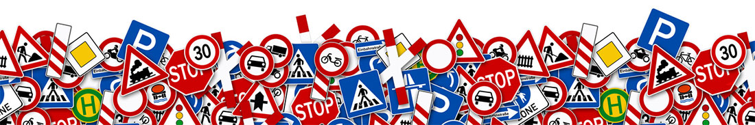
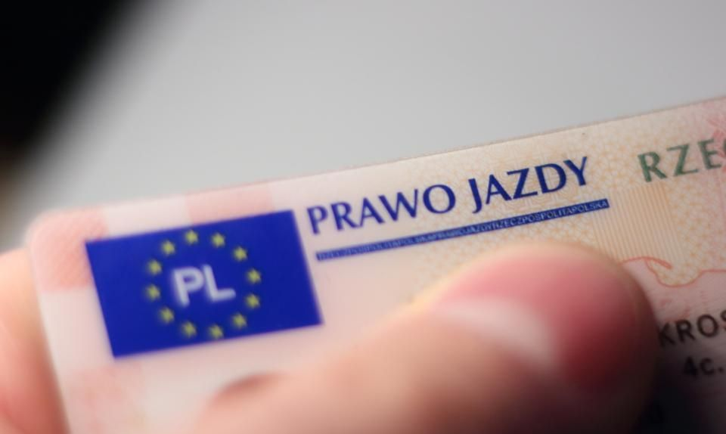
Kolejna grupa uczniów naszej szkoły rozpoczęła kurs prawa jazdy kat. B. Kurs organizowany jest BEZPŁATNIE w ramach projektu „Mistrzowie w zawodzie”.

Więcej informacji na temat terminów pozostałych kursów, staży i praktyk zawodowych oraz wizyt zawodoznawczych udziela szkolny lider projektu Pani Urszuli Powroźnik.

